# Harmonogram zjazdów studentów zaocznych UR

By Łukasz Ruszała & Damian Fryc

Nasza aplikacja wychodzi na przeciw oczekiwaniom studentów uniwersytetu rzeszowskiego studiów zaocznych na kierunku informatyka. Do tej pory sprawdzanie dostępności nowych planów jest problematyczne ponieważ za każdym razem trzeba wejść na stronę i przebić się przez kilka podstron aby w końcu dostać się do listy aktualnych zjazdów. Z tego względu, że wszystkie plany zjazdu nie są od razu znane trzeba cyklicznie monitorować stronę i sprawdzać czy pojawił się jakiś nowy plan. Nasza aplikacja ma dwie główne funkcje m.in. wyświetla listę aktualnych zjazdów i w przypadku pojawienia się nowego wyświetla powiadomienie.

**Wykorzystane narzędzia**:

**Android studio** - środowisko programistyczne pozwalające tworzyć aplikacje na platformę Android, to zaawansowane IDE bazujące na IntelliJ, które udostępnia ogrom funkcji mających na celu ułatwić nam pracę oraz pomóc w zaoszczędzeniu czasu.

**Wykorzystane języki**:

**Java** - współbieżny, oparty na klasach, obiektowy język programowania ogólnego zastosowania[4]. Został stworzony przez grupę roboczą pod kierunkiem Jamesa Goslinga z firmy Sun Microsystems. Java jest językiem tworzenia programów źródłowych kompilowanych do kodu bajtowego, czyli postaci wykonywanej przez maszynę wirtualną. Język cechuje się silnym typowaniem. Jego podstawowe koncepcje zostały przejęte z języka Smalltalk (maszyna wirtualna, zarządzanie pamięcią) oraz z języka C++ (duża część składni i słów kluczowych).

**Wykorzystane biblioteki**:

**JSoup** jest najpopularniejszą biblioteką w Javie przeznaczoną do projektów, w których wymagane są operacje takie jak:

* pobieranie danych ze stron www
* parsowanie źródła strony
* wyciąganie ze źródła strony informacji o poszczególnych węzłach

Aplikacja indentyfikuje się nazwą Harmonogram planów UR i posiada ikonkę



Po uruchomieniu aplikacji dane są pobierane ze strony o czym informuje komunikat, który jest wyświetlany do momentu pobrania informacji ze strony.

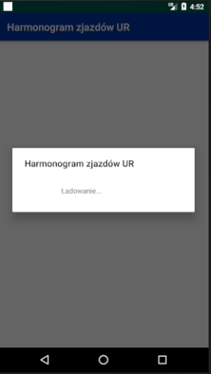

Główne okno aplikacji prezentuje się następująco. Z tego miejsca widzimy listę wszystkich dodanych zjazdów oraz link do planu danego zjazdu. Po tapnięciu w link otworzy się nam podgląd PDF

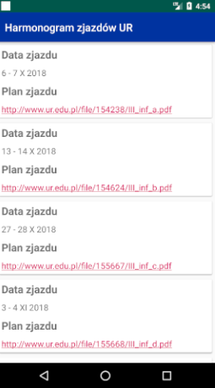

Po tapnięciu w link otworzy się nam podgląd PDF, który możemy przesuwać i powiększać/pomniejszać

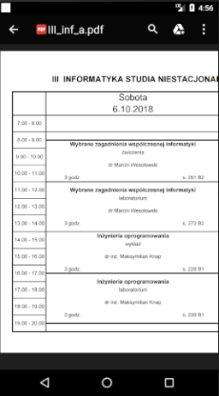

Druga główna funkcjonalność aplikacji to powiadomienie wyświetlające się na górnej belce oraz sygnał dzwiękowy po pojawieniu się nowego zjazdu.



Projekt zawiera następujące klasy

